12 октября – Всемирный день борьбы с артритом
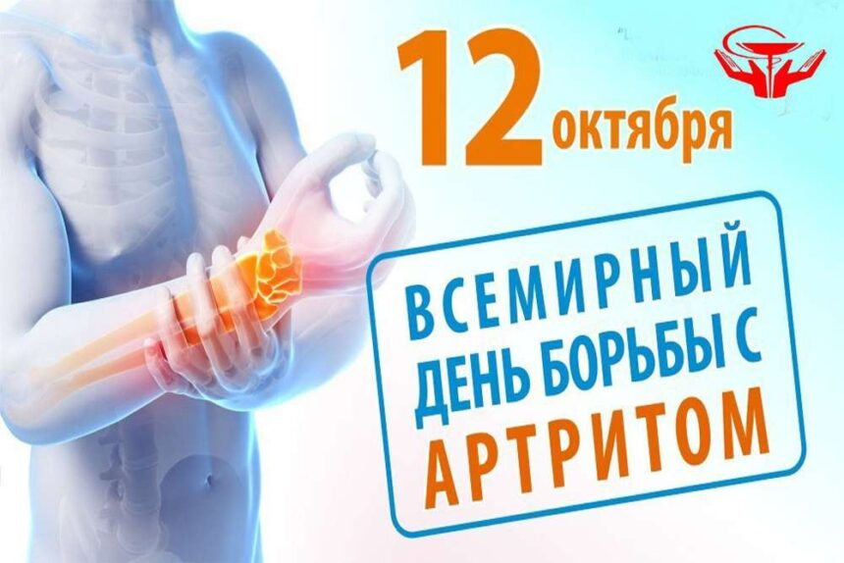
Инициатором проведения Всемирного дня борьбы с артритом впервые в 1996 году выступила Всемирная организация здравоохранения, отмечается он 12 октября, ежегодно. В этот день усилия ревматологов, пациентов, страдающих ревматическими заболеваниями обращены к мировой общественности с целью привлечения внимания к проблеме ревматических заболеваний, важности вопросов своевременной диагностики и профилактики.
Артрит представляет собой воспалительное поражение суставов, которое является проявлением ревматического или неревматического заболевания механизм развития которого имеет различную природу. Развитие артрита значительно нарушает качество жизни пациентов, приводит к страданиям, ограничивает передвижение, сопровождается развитием нетрудоспособности. Наряду с поражением суставов артрит поражает ряд органов и систем, сопровождается развитием тяжелых осложнений. Недооценка пациентами важности проблемы боли в суставах, позвоночнике приводит к поздней обращаемости и, как следствие, снижает шансы пациентов на достижение ремиссии, благоприятное течение заболевания, повышает риск инвалидизации.
Основные принципы профилактики артрита
Сбалансируйте свой рацион. Он должен содержать не только витамины и минералы, но и незаменимые аминокислоты, антиоксиданты. Некоторые болезни, которые приводят к поражению суставов, неспроста называют “болезнями питания” (например, подагру). Правильная диета для профилактики болей в суставах поможет отсрочить появление симптомов даже при генетической предрасположенности. Если питание хряща уже нарушено, дистрофический процесс в суставе можно сдерживать при помощи полезной пищи. Ешьте больше хрящей, желе, холодца. Ежедневно потребляйте овощи и молочные продукты. Сократите количество сладких фруктов, крахмала и полуфабрикатов.
Следите за массой тела. Опорно-двигательная система человека построена по принципу перераспределения нагрузки между мелкими и крупными суставами, поэтому избыточный вес особенно сказывается на состоянии основных сочленений.
Поддерживайте водносолевой баланс. Из-за обезвоживания организма нутриенты хуже поступают в “периферийные” ткани — и в первую очередь страдают хрящи. Полноценная профилактика артрита и артроза суставов требует выпивать не менее 2 литров воды в день.
Откажитесь от вредных привычек. Кофе алкоголь, сигареты и наркотики обезвоживают организм, нарушают обмен веществ, делают кости хрупкими и снижают иммунитет.
Ведите активный образ жизни. Для суставов достаточно ежедневной зарядки и разминок. Они улучшают питание тканей и кровообращение, а также сохраняют мышцы в тонусе, которые являются дополнительной страховкой для суставов.
Не запускайте болезни. При наличии хронических инфекций для профилактики артрита суставов важно посещать травматолога после любой травмы.
Соблюдайте рекомендации ортопедов. Постарайтесь с удобством обустроить рабочее место. Избегайте перегрузок. Женщинам не рекомендуется длительное ношение обуви на высоком каблуке.
И всё это – не зависимо от возраста и рода занятий человека. Ведь давно не секрет, что от общего физического состояния и душевного равновесия зависит способность организма сопротивляться болезням

УЗ «Дятловская ЦРБ» врач хирург Латушко Д.Л.

